1. SELECT * FROM anggota WHERE role = "ADMIN";

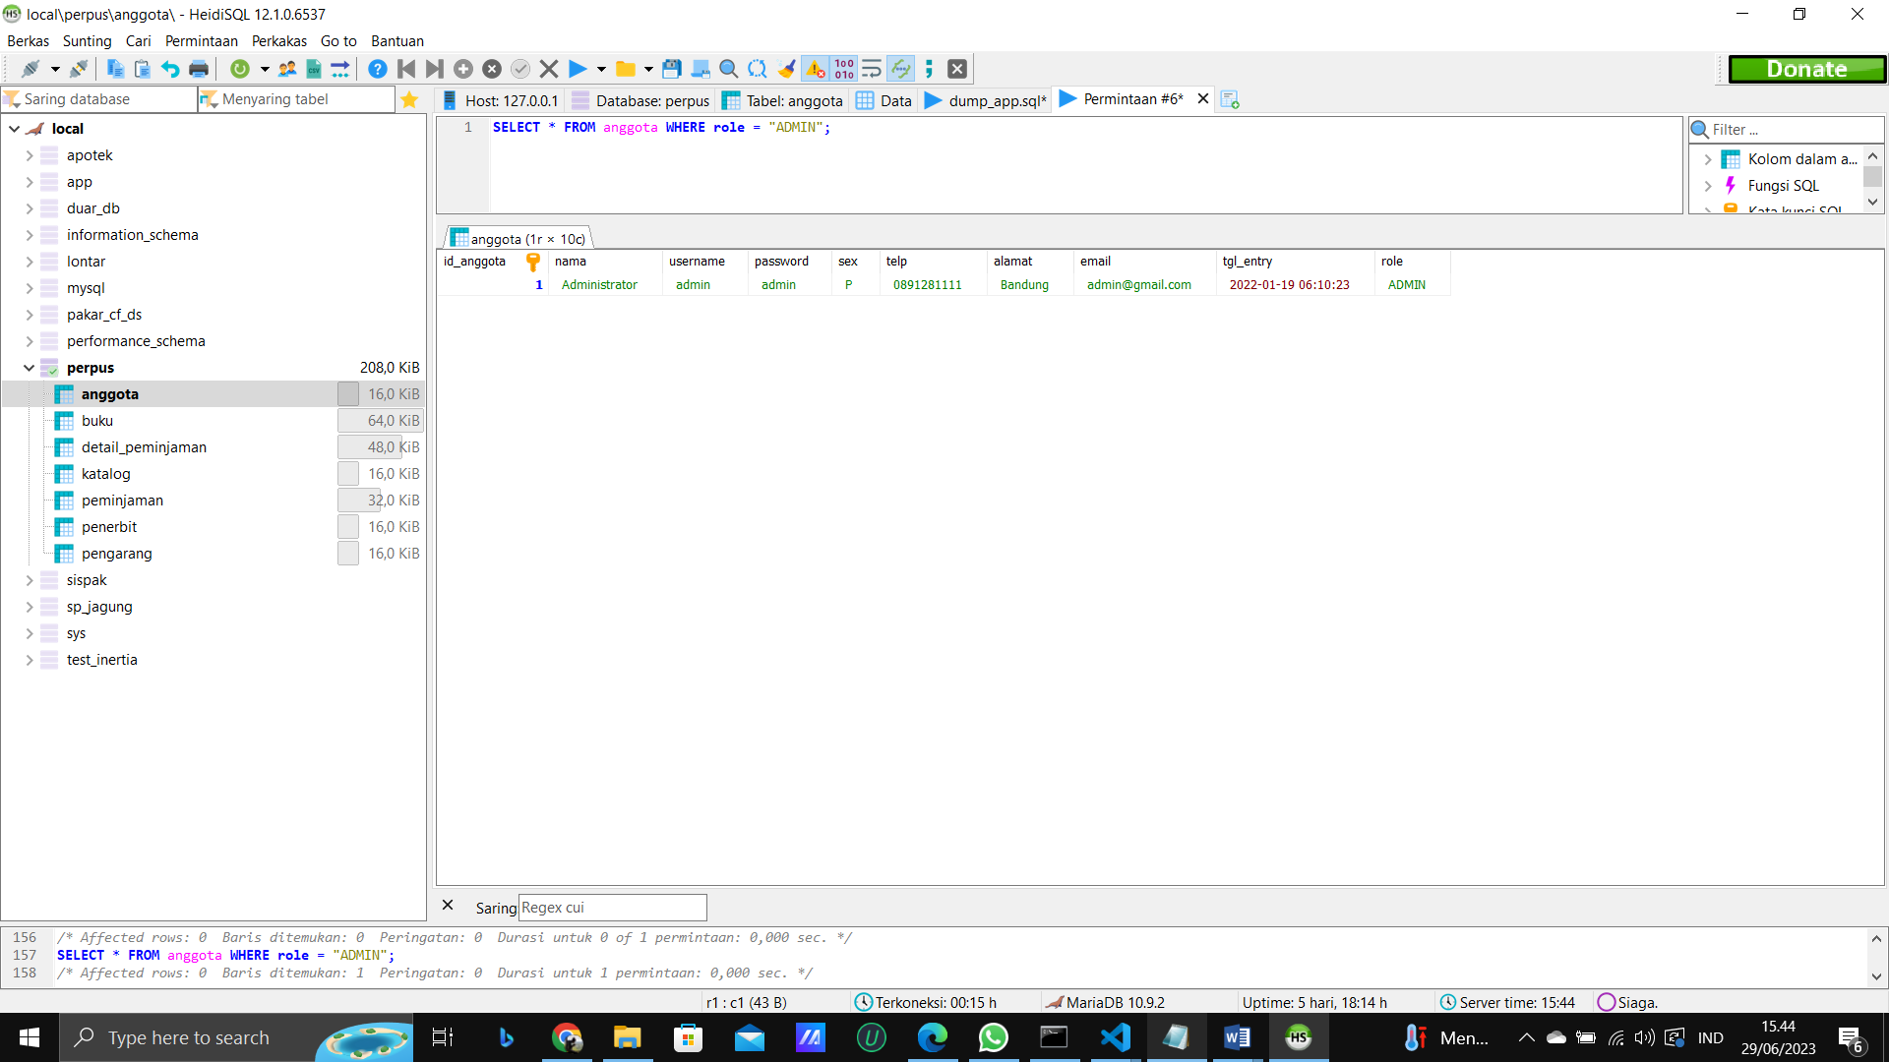

1. SELECT * FROM anggota WHERE role != "ADMIN";

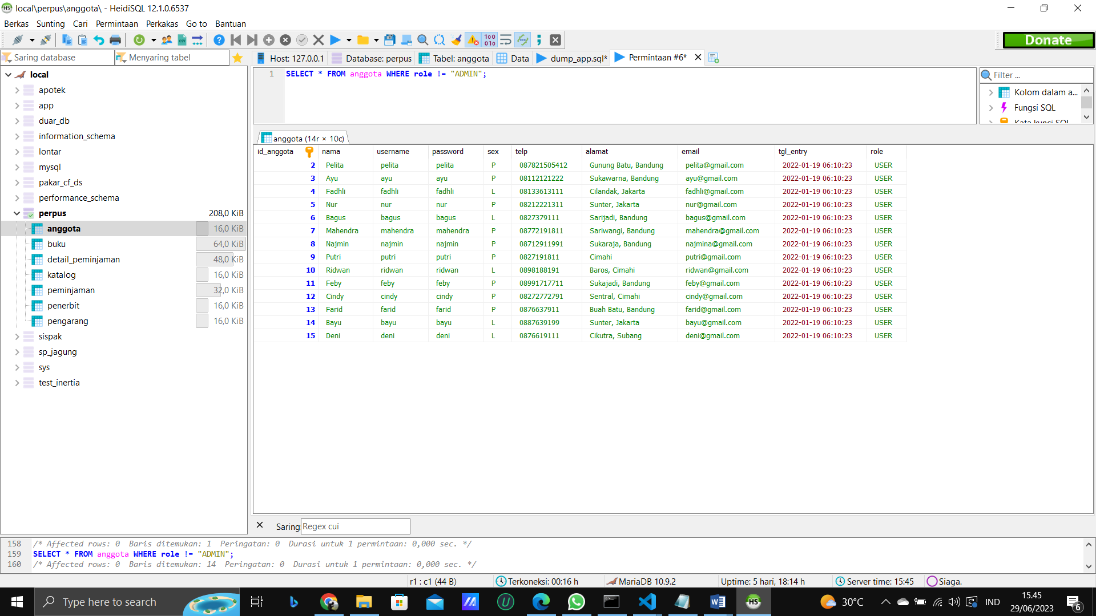

1. SELECT anggota.id_anggota, nama FROM anggota LEFT JOIN peminjaman ON peminjaman.id_anggota = anggota.id_anggota WHERE peminjaman.id_anggota IS NULL;

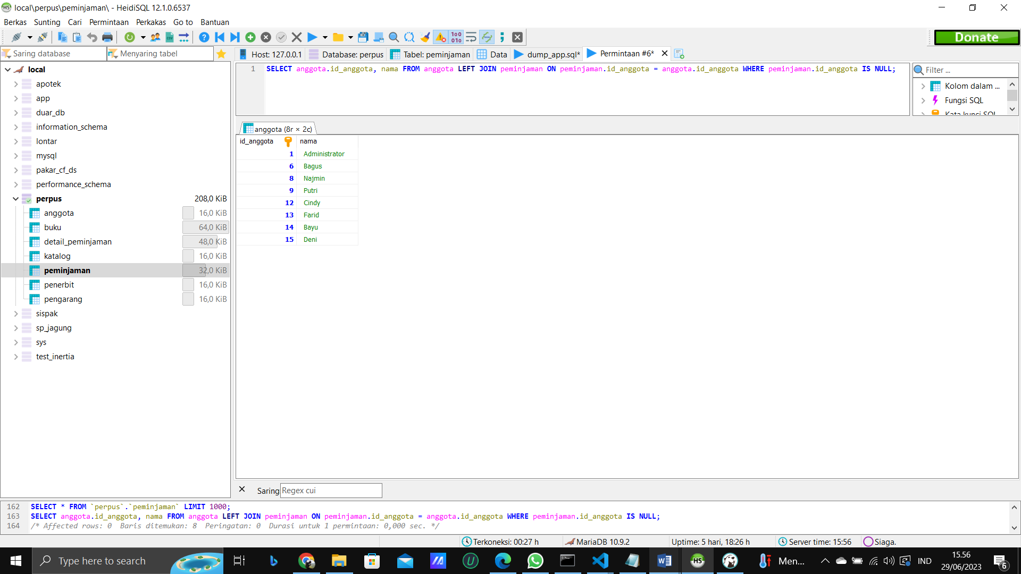

1. SELECT anggota.id_anggota, nama, telp FROM anggota JOIN peminjaman ON peminjaman.id_anggota = anggota.id_anggota GROUP BY nama ORDER BY id_anggota ASC;

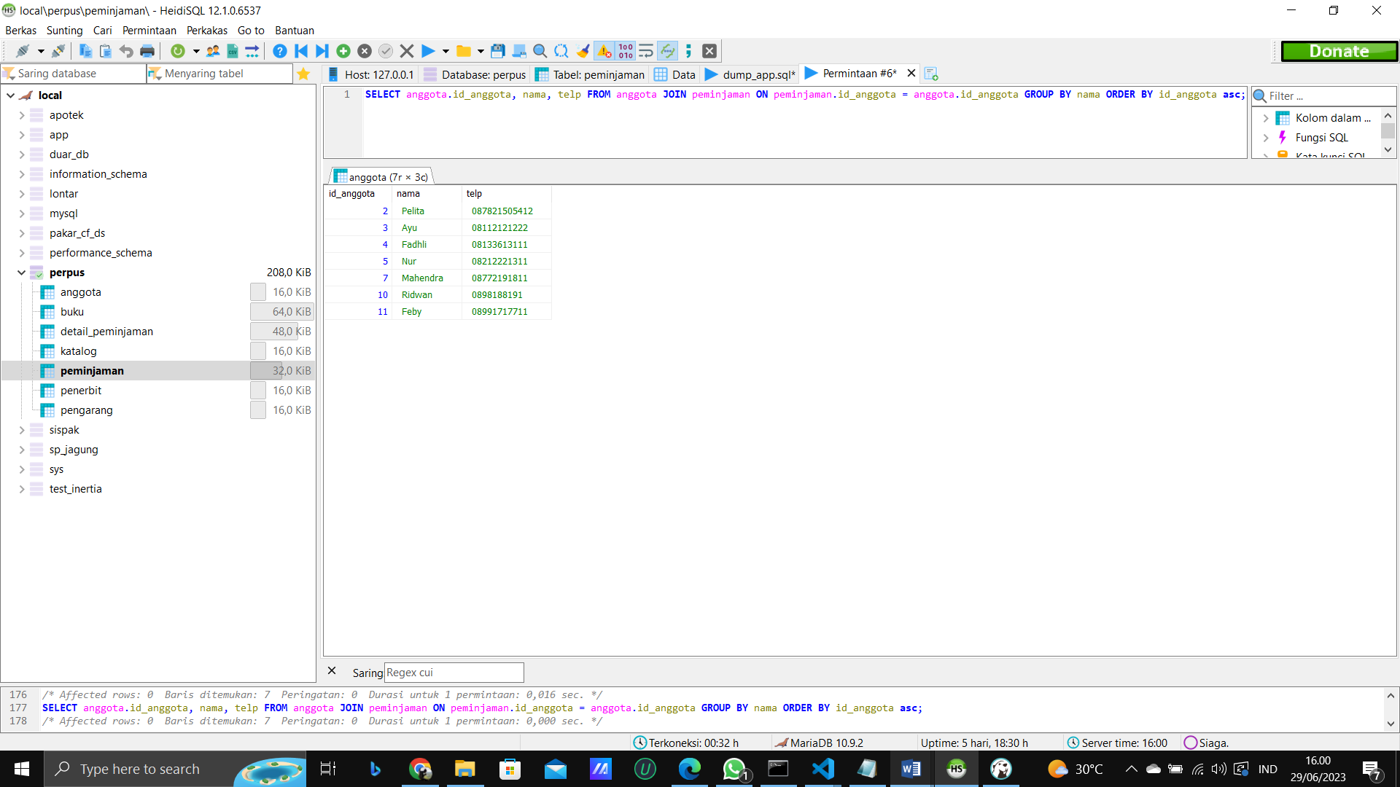

1. SELECT anggota.id_anggota, nama, telp FROM anggota JOIN peminjaman ON peminjaman.id_anggota = anggota.id_anggota GROUP BY anggota.id_anggota HAVING COUNT(*) > 1;

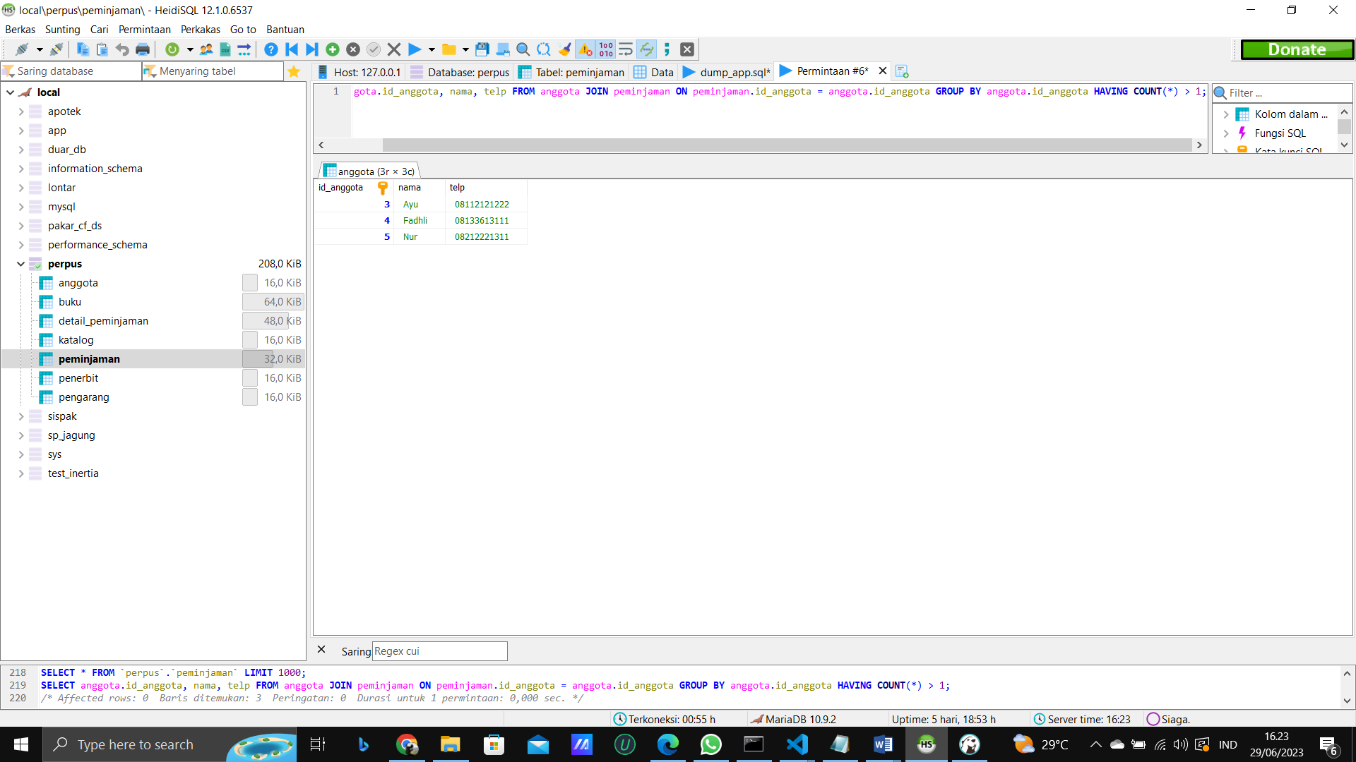

1. SELECT nama, telp, alamat, tgl_pinjam, tgl_kembali FROM anggota JOIN peminjaman ON peminjaman.id_anggota = anggota.id_anggota JOIN detail_peminjaman ON detail_peminjaman.id_pinjam = peminjaman.id_pinjam;

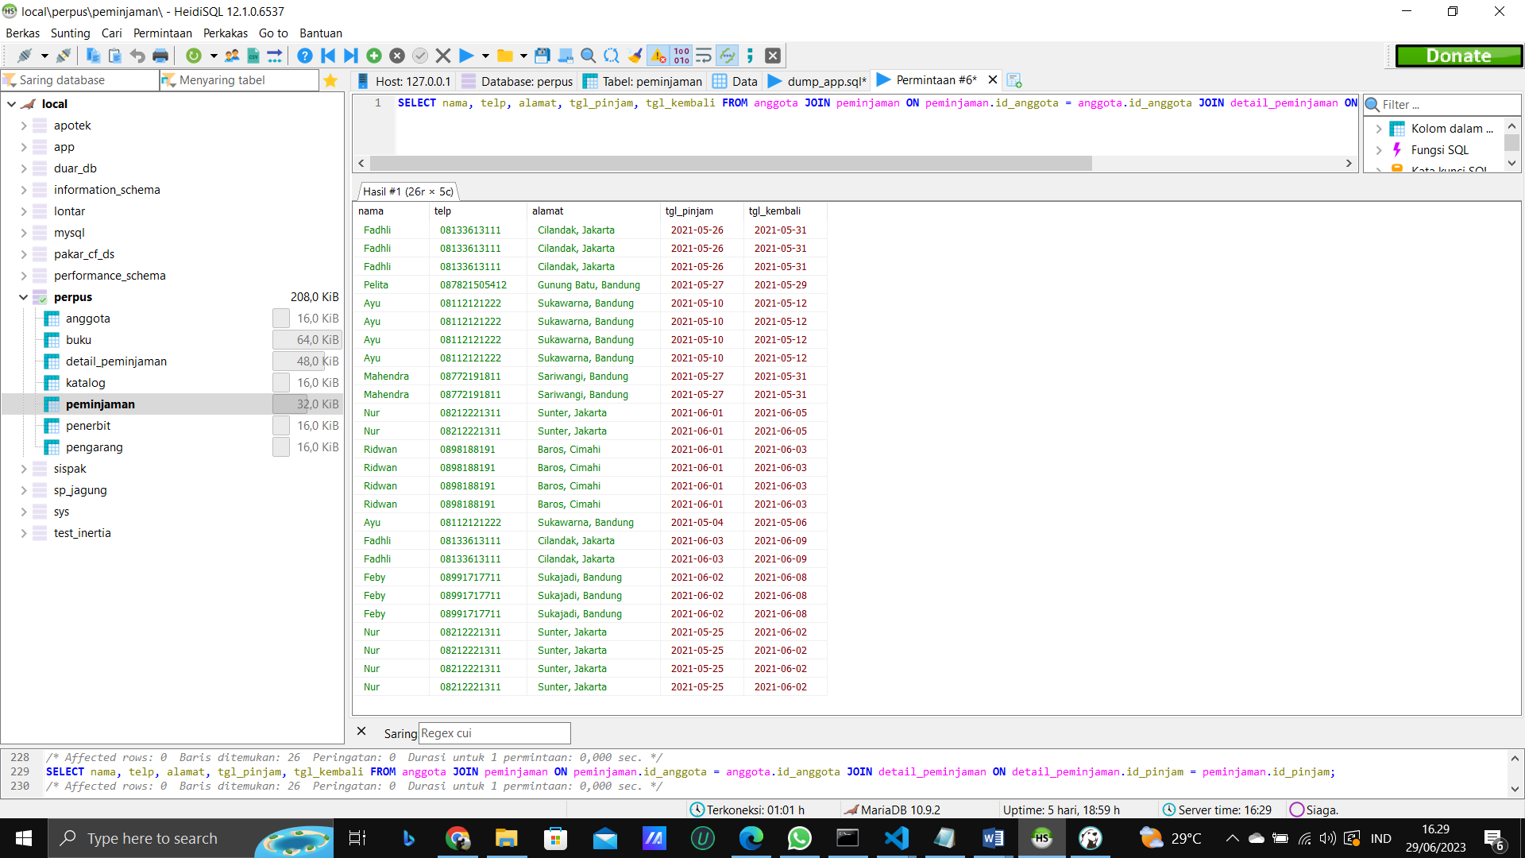

1. SELECT nama, telp, alamat, tgl_pinjam, tgl_kembali FROM anggota JOIN peminjaman ON peminjaman.id_anggota = anggota.id_anggota WHERE MONTH(tgl_kembali) = 6;

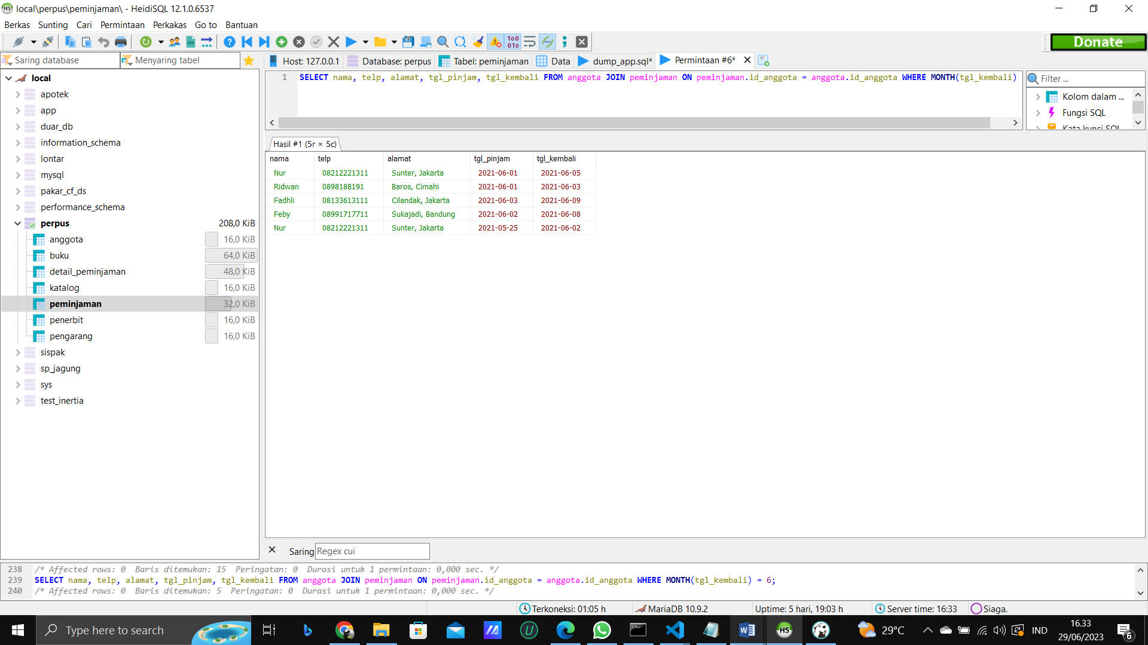

1. SELECT nama, telp, alamat, tgl_pinjam, tgl_kembali FROM anggota JOIN peminjaman ON peminjaman.id_anggota = anggota.id_anggota WHERE MONTH(tgl_pinjam) = 5;

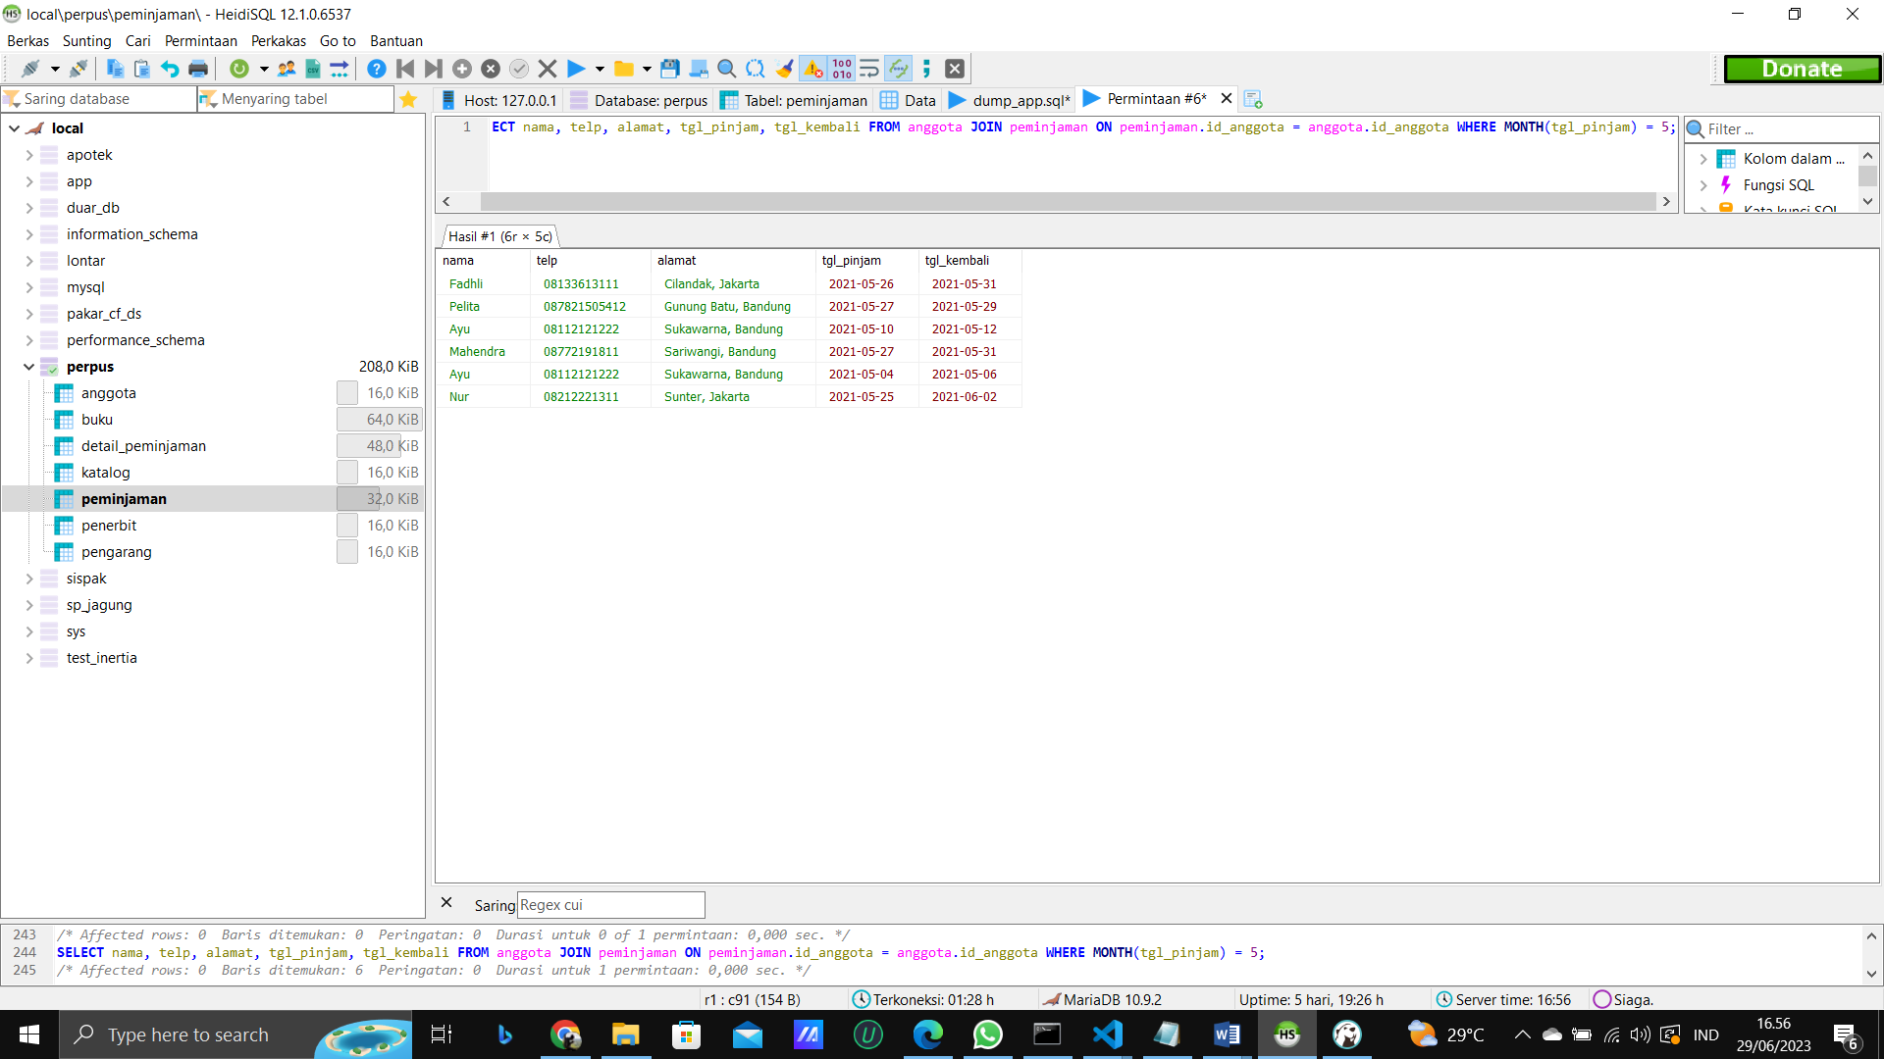

1. SELECT nama, telp, alamat, tgl_pinjam, tgl_kembali FROM anggota JOIN peminjaman ON peminjaman.id_anggota = anggota.id_anggota WHERE MONTH(tgl_pinjam) = 6 AND MONTH(tgl_kembali) = 6;

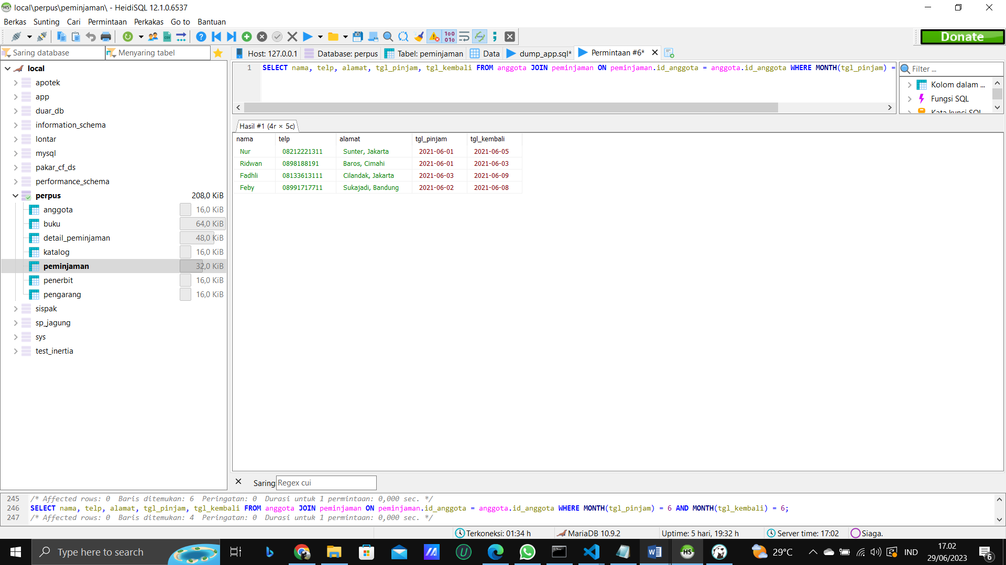

1. SELECT nama, telp, alamat, tgl_pinjam, tgl_kembali FROM anggota JOIN peminjaman ON peminjaman.id_anggota = anggota.id_anggota WHERE anggota.alamat LIKE "%Bandung%";

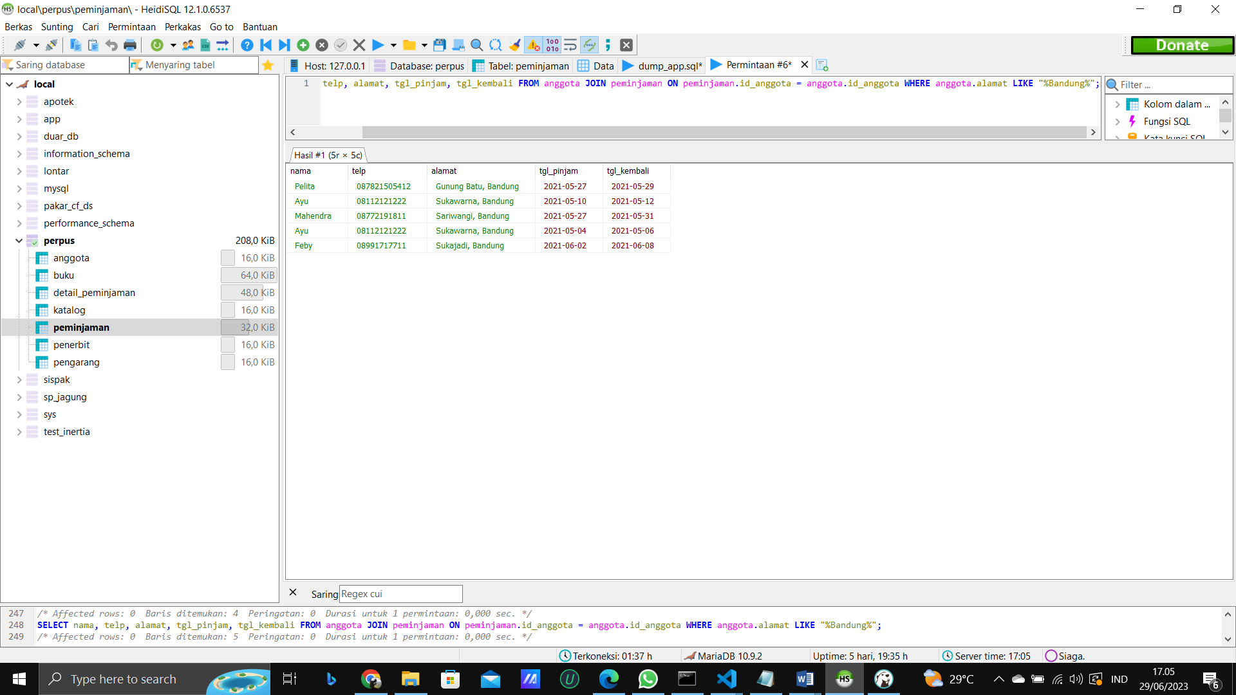

1. SELECT nama, telp, alamat, tgl_pinjam, tgl_kembali FROM anggota JOIN peminjaman ON peminjaman.id_anggota = anggota.id_anggota WHERE anggota.alamat LIKE "%Bandung%" AND anggota.sex = "P";

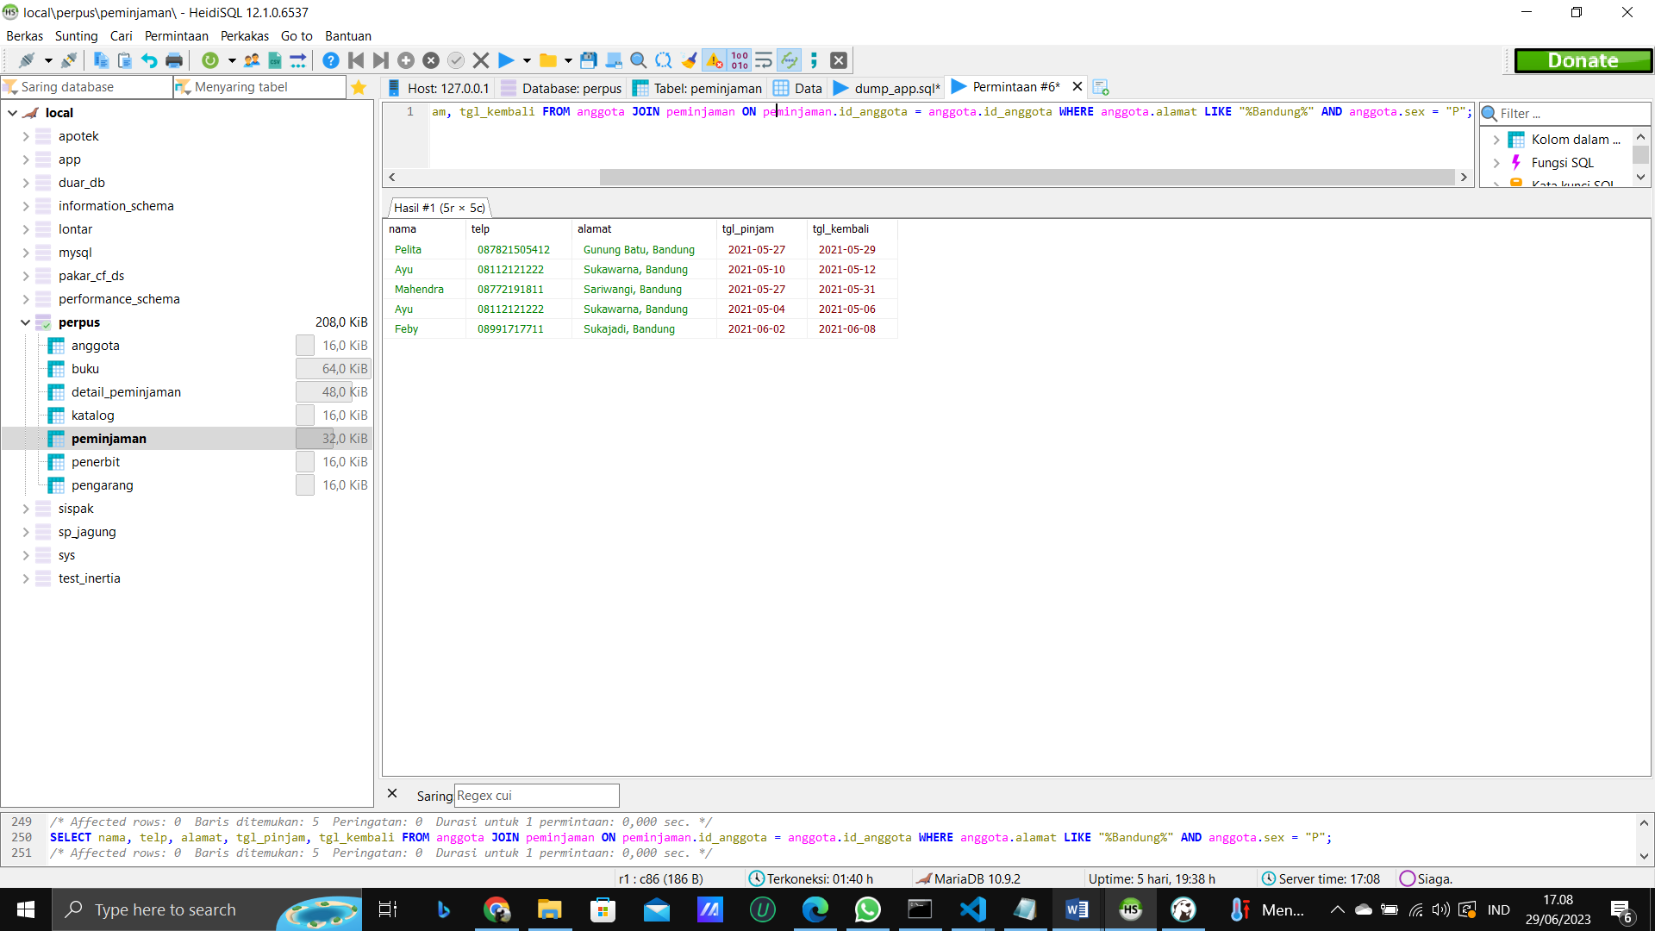

1. SELECT nama, telp, alamat, tgl_pinjam, tgl_kembali, isbn, qty FROM anggota LEFT JOIN peminjaman ON peminjaman.id_anggota = anggota.id_anggota LEFT JOIN detail_peminjaman ON detail_peminjaman.id_pinjam = peminjaman.id_pinjam WHERE qty > 1;

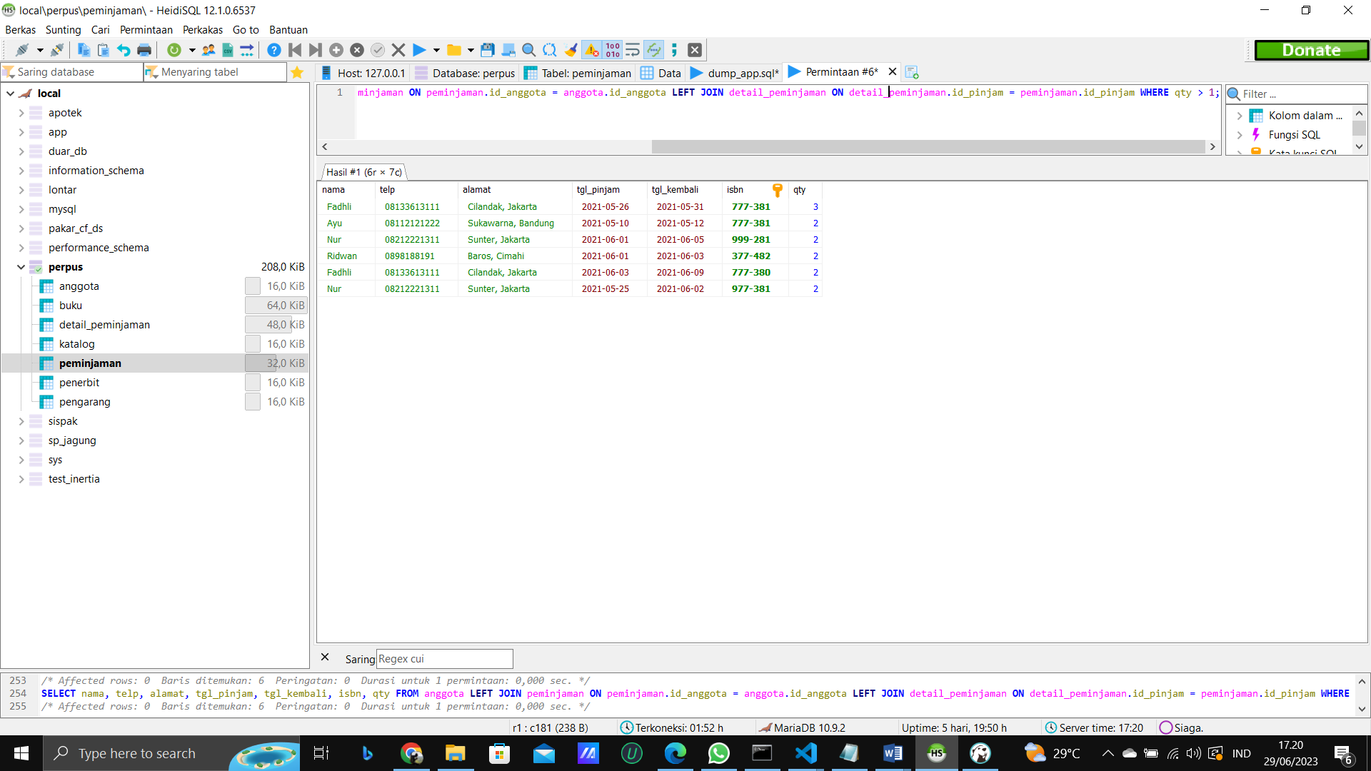

1. SELECT nama, telp, alamat, tgl_pinjam, tgl_kembali, buku.isbn, qty, buku.judul, buku.harga_pinjam, detail_peminjaman.qty*buku.harga_pinjam AS total_harga FROM anggota JOIN peminjaman ON peminjaman.id_anggota = anggota.id_anggota LEFT JOIN detail_peminjaman ON detail_peminjaman.id_pinjam = peminjaman.id_pinjam LEFT JOIN buku ON buku.isbn = detail_peminjaman.isbn;

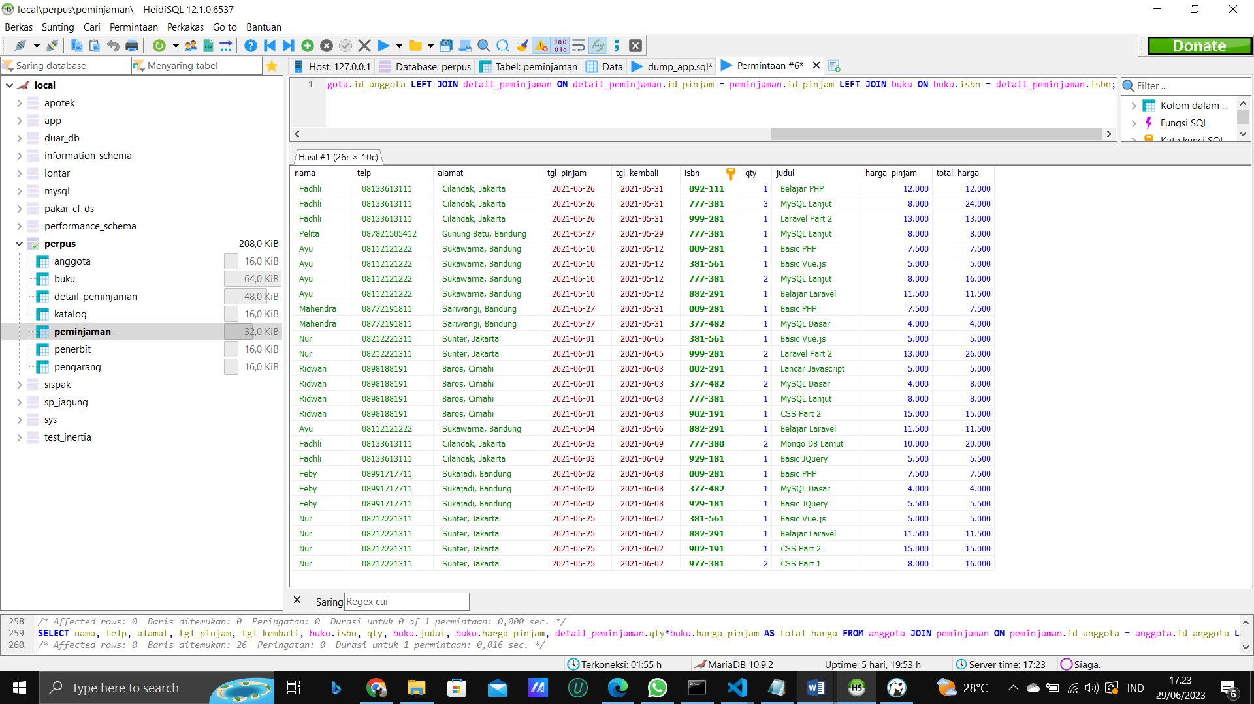

1. SELECT anggota.nama, anggota.telp, tgl_pinjam, tgl_kembali, buku.isbn, qty, buku.judul, nama_penerbit, nama_pengarang, katalog.nama AS nama_katalog FROM anggota JOIN peminjaman ON peminjaman.id_anggota = anggota.id_anggota LEFT JOIN detail_peminjaman ON detail_peminjaman.id_pinjam = peminjaman.id_pinjam LEFT JOIN buku ON buku.isbn = detail_peminjaman.isbn LEFT JOIN penerbit ON penerbit.id_penerbit = buku.id_penerbit LEFT JOIN pengarang ON pengarang.id_pengarang = buku.id_pengarang LEFT JOIN katalog ON katalog.id_katalog = buku.id_katalog;

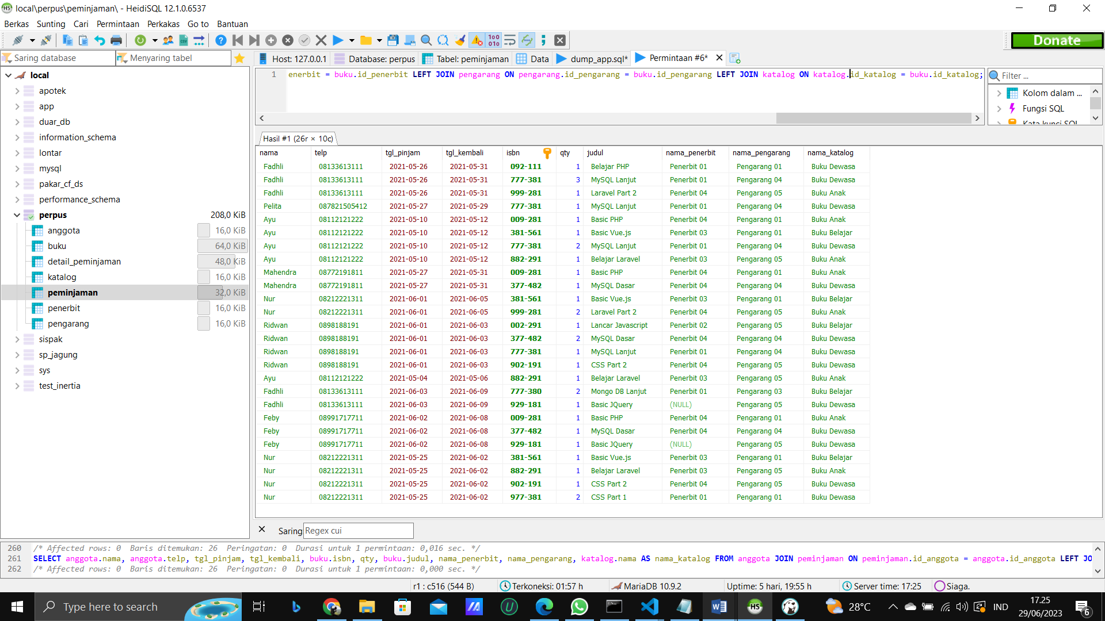

1. SELECT katalog.*, judul FROM katalog JOIN buku ON buku.id_katalog = katalog.id_katalog;

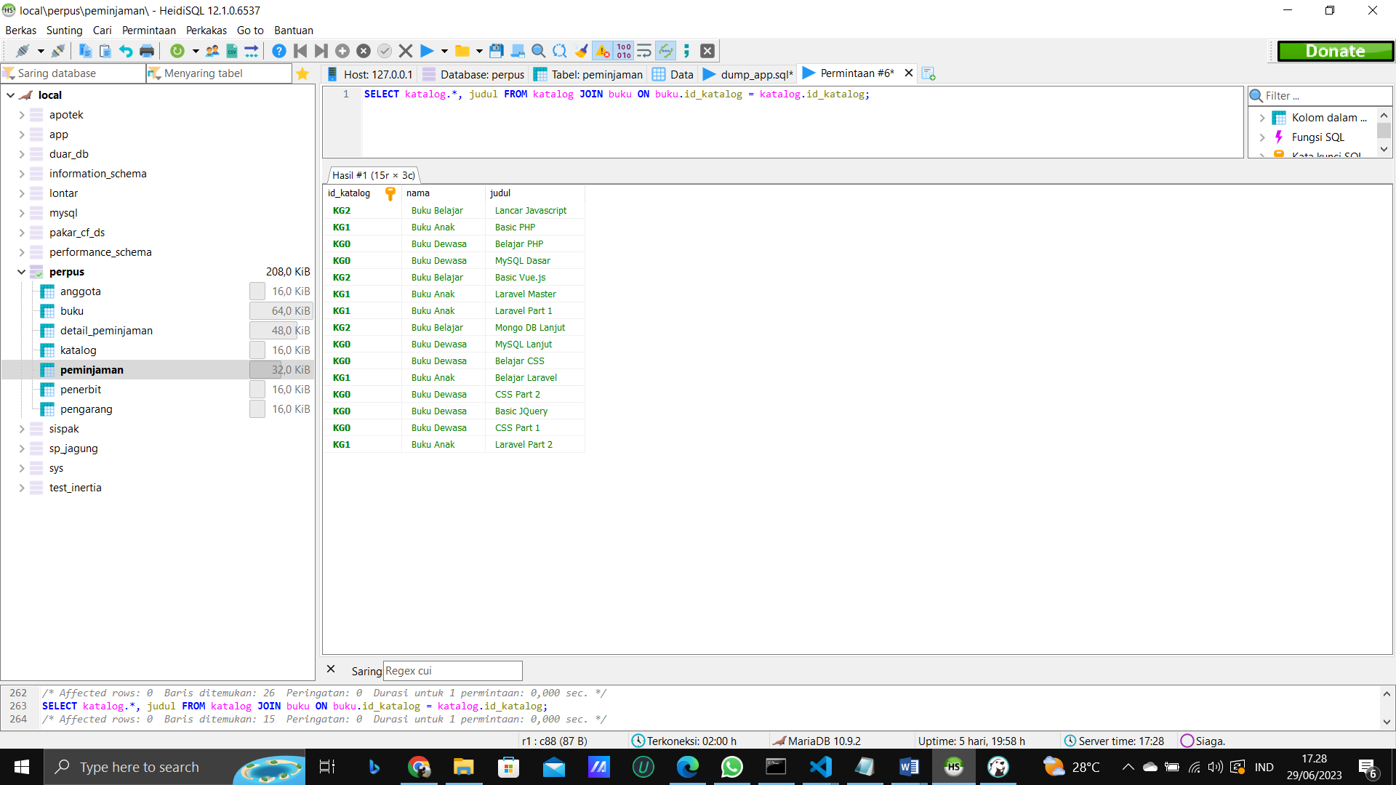

1. SELECT buku.*, nama_penerbit FROM buku LEFT JOIN penerbit ON penerbit.id_penerbit = buku.id_penerbit;

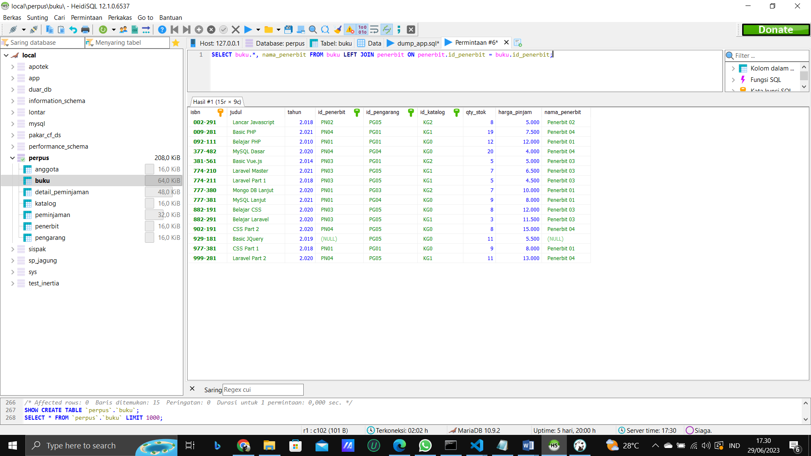

1. SELECT COUNT(*) AS jumlah_PG05 FROM buku WHERE id_pengarang = "PG05";

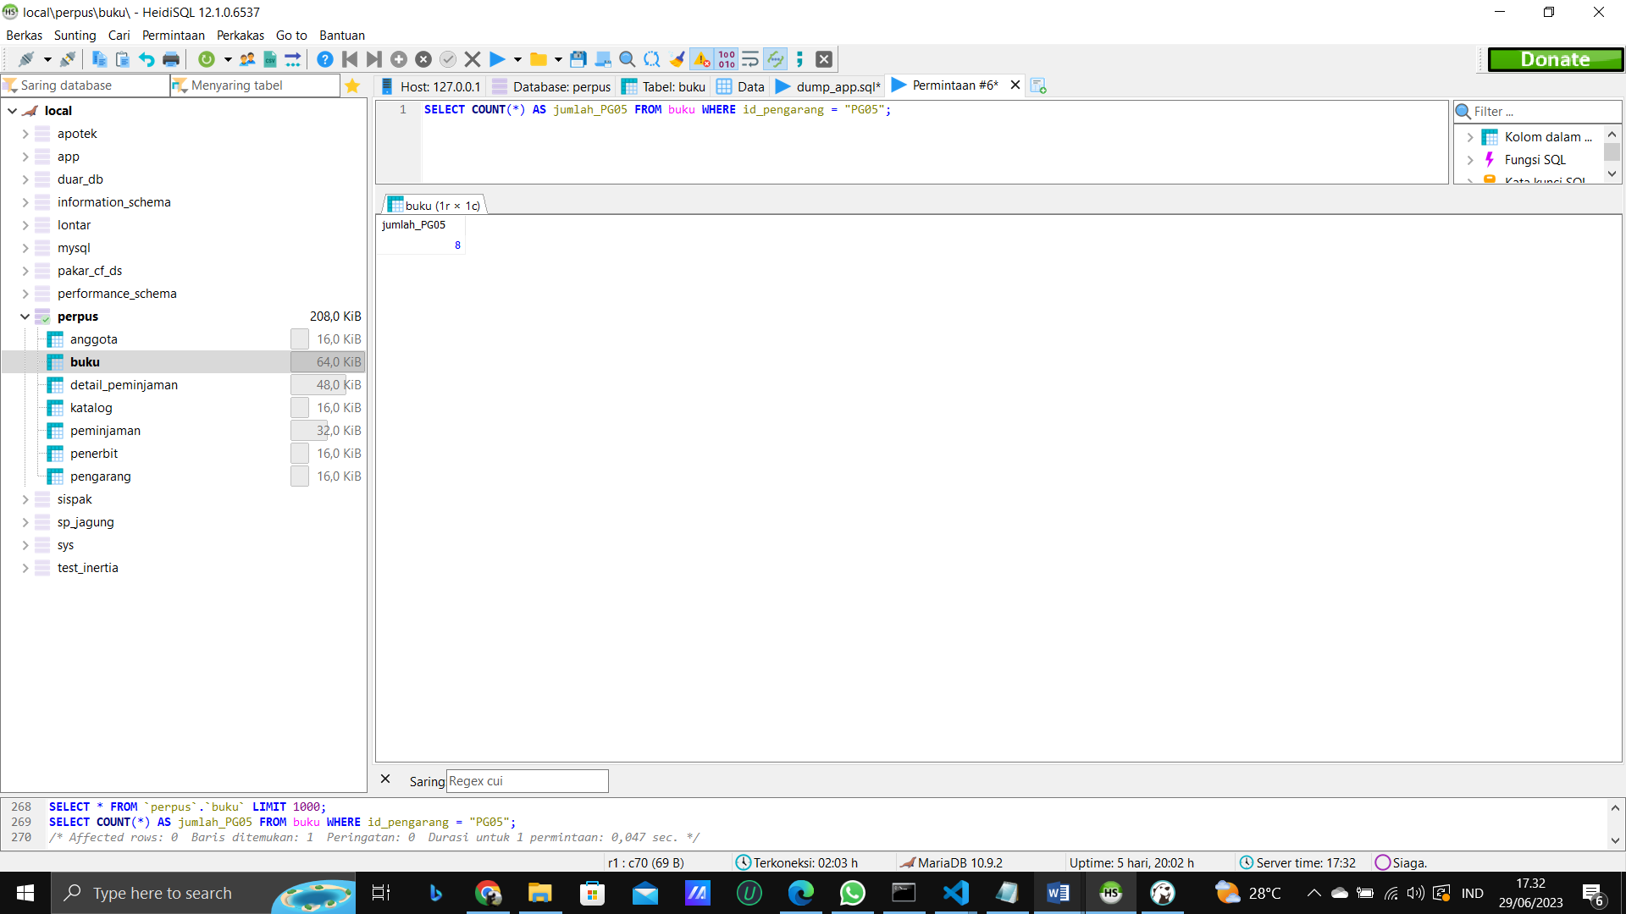

1. SELECT * FROM buku WHERE harga_pinjam > 10000

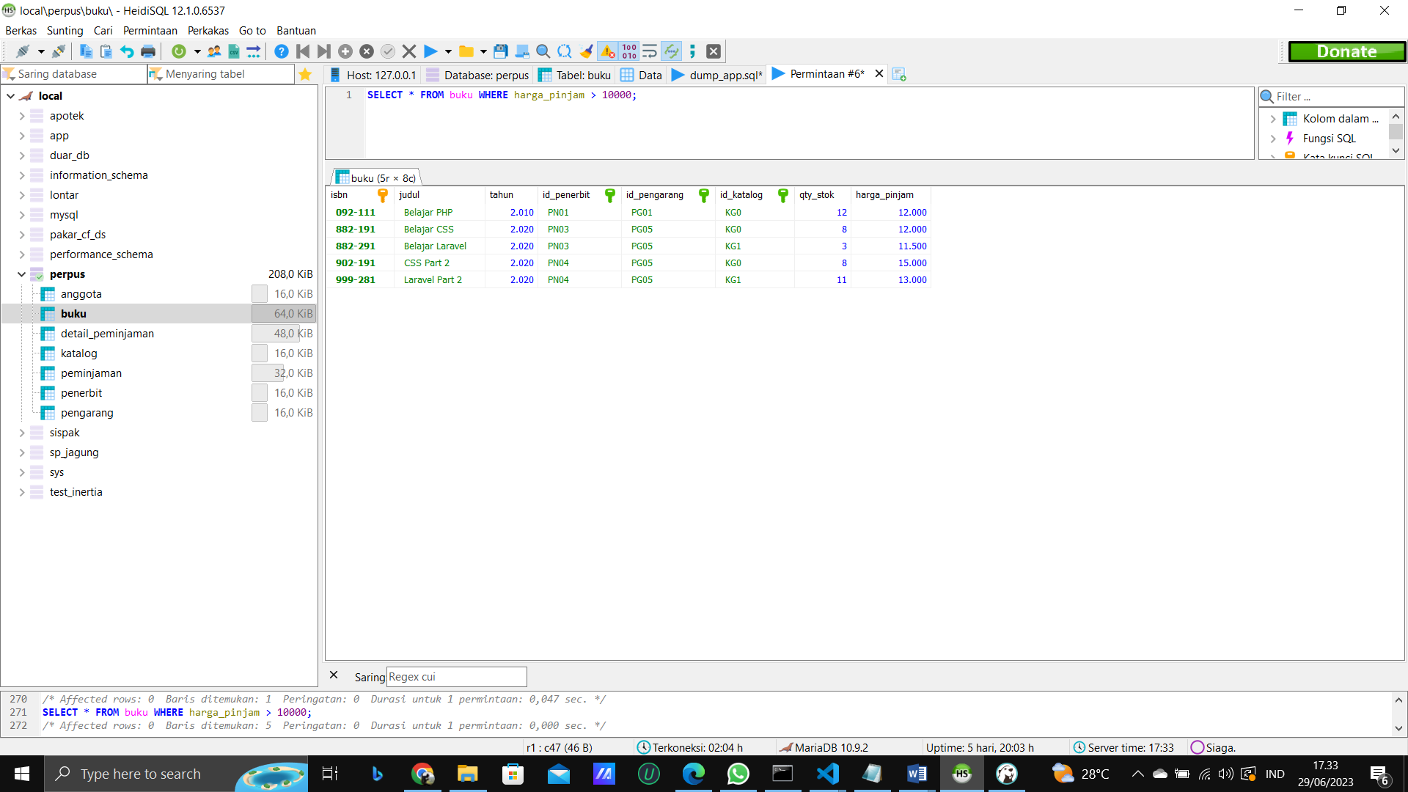

1. SELECT buku.* FROM buku JOIN penerbit ON penerbit.id_penerbit = buku.id_penerbit WHERE penerbit.id_penerbit = "PN01" AND qty_stok > 10;

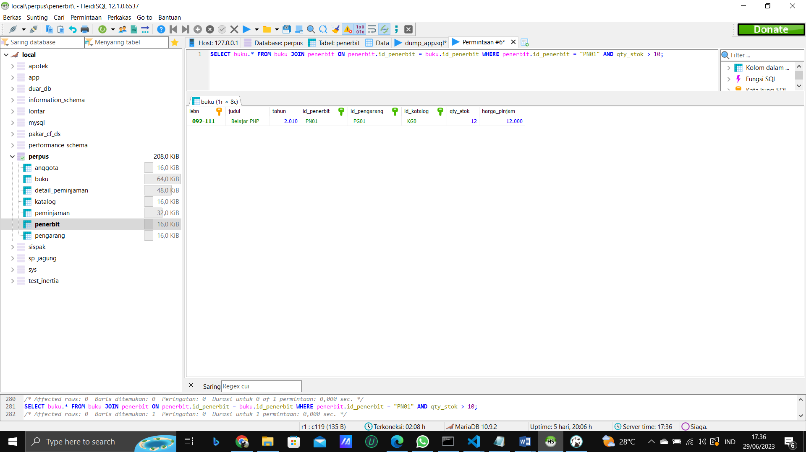

1. SELECT * FROM anggota WHERE MONTH(tgl_entry) = 6;

